Классный час (экскурсия)
на тему
«Одно из чудес земли Липецкой»

Цель: углубить знания учащихся об истории родного края познакомив с усадьбой Скорняково- Архангельское; способствовать формированию представлений об истории своего края как неотъемлемой части истории народа; воспитание интереса к прошлому и настоящему родного края; развитие памяти, речи и кругозора учащихся;воспитание гражданственности и патриотизма.

Ход занятия.
Учитель:
В большой стране у каждого человека есть свой любимый маленький уголок – город, деревня, дом, где он родился и вырос. Это его маленькая Родина. А из множества таких маленьких родных уголков состоит наша большая великая Родина. Каждый человек любит свою Родину. Любить свою Родину – значит жить с ней одной жизнью. Мы должны знать историю своего края и уметь рассказать о ней другим. В этом и есть частица нашего счастья.

Старинные усадьбы
Алла Васильевна Захарова

Мне дороги старинные усадьбы,
Где шелестят тенистые сады,
И лебеди устраивают свадьбы,
И мирно дремлют сфинксы у воды.
Манят беседки, строгие аллеи
Уводят в романтическую даль;
Классические статуи белеют;
Дрожит в прудах зелёная вуаль.
Весною тонут в мареве сирени,
И полон соловьями каждый сад…
И тихо бродят призрачные тени
Тех, кто здесь жил столетия назад.

Информация о усадьбе
Усадьба Скорняково является прекрасным примером того, как памятник истории может обрести вторую жизнь в современном мире. Уникальный усадебный комплекс хранит в себе достопримечательности разных эпох. Здесь находятся древние курганы, классические усадебные постройки 18-19 веков, храм, в котором служил священник, причисленный к лику святых, и уцелевшие свидетели Великой Отечественной войны. Только здесь любой желающий сможет пожить в здании бывшего цейгхауза и увидеть пень «Коллективизация». Над воссозданием усадьбы трудились лучшие архитекторы и ландшафтные дизайнеры из России и Европы. Мы совершим увлекательное путешествие не только в историю усадьбы и ее знаменитых хозяев, но и узнаем, как она восстанавливалась сейчас, в XXI веке.
Усадьба Скорняково является одной из визитных карточек Задонского района Липецкой области. Ее история продолжается уже более трехсот лет. За это время усадьбу несколько раз постигали большие перемены, которые коренным образом меняли ее участь. Несколько веков назад это место было процветающим «дворянским гнездом», жившим своей тихой, размеренной жизнью. Сейчас усадебный комплекс полностью восстановлен и здесь царит современная культурная жизнь: проходят интересные мероприятия, деловые встречи, а вскоре в Скорняково планируется открытие музея.
Именитые хозяева усадьбы и их блистательные гости очень любили подолгу проводить здесь время и наслаждаться близостью природы. Так продолжалось вплоть до революции. После революции усадьба Скорняково разделила участь тысячи «дворянских гнезд» по всей России – она была разграблена и заброшена. Редкий по красоте и необычности усадебный комплекс разрушался на протяжении целого века. Однако, недавно усадьбу ждала очередная перемена участи – ее восстановили. Реставрационные работы, начатые в 2007 году и продолжающиеся и по сей день, вернули Скорняково его прежний облик. Теперь гостями усадьбы могут стать не только представители именитых фамилий, но и любой человек, который интересуется историей и хочет культурно отдохнуть. Сегодня Скорняково – это гостинично-рекреационный комплекс, ежедневно принимающий множество посетителей. Спустя много лет, к усадьбе вернулась ее былая слава культурного, просветительского, делового и духовного центра.
Начало реставрации Храма Михаила Архангела и самой усадьбы было ознаменовано мистическим и необычным фактом. На фотографиях усадьбы на Гугл-картах в 2008 году был запечатлен интересный артефакт: от алтаря Храма Михаила Архангела исходил столб света. Пытливый турист и сегодня сможет увидеть этот артефакт в архивах Гугл-карт. Как оказалось, этот знак стал хорошим предзнаменованием: через 5 лет был восстановлен Храм, а чуть позднее - и большая часть усадьбы.

Храм Михаила Архангела
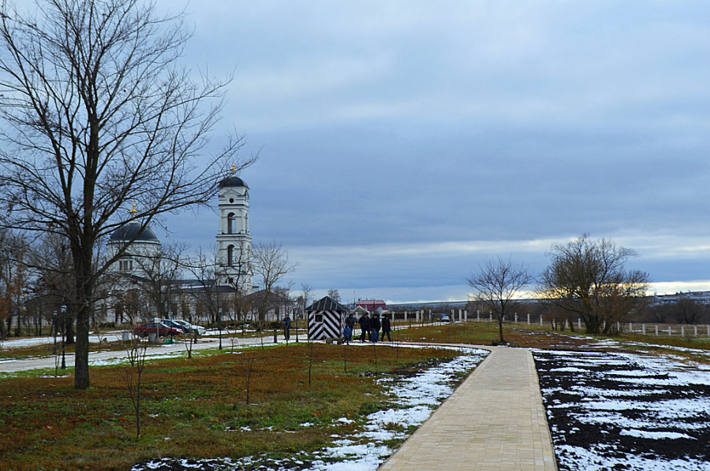
Храм Михаила Архангела в селе Скорняково имеет богатую историю. Первое упоминание о нем относится к 1680 году. Изначально, Архангельская церковь не была усадебной постройкой. На территории современного Скорняково существовали две деревянные церкви. Приходская Архангельская церковь находилась на выезде из села по направлению в Задонск. Вторая церковь – со имя святого Иоанна Воина, была домовым храмом. Она была построена одним из хозяев усадьбы, Иваном Чернышевым, недалеко от усадебного дома.
Через тридцать лет Архангельская церковь перестала существовать, а Ивановский домовый храм настолько обветшал, что в нем опасно было находиться.
Инициатором строения новой, каменной церкви во имя Архистратига Михаила с приделом во имя святого Иоанна Воина выступил Григорий Иванович Чернышев. Она была построена в 1812 году, но богослужения в ней начали проходить еще в 1811 году. Новая церковь теперь могла вмещать всех прихожан.
Храм построен в стиле классицизм. Над входами в Храм и на алтаре коваными буквами выложены цитаты из главных православных молитв Имя архитектора Храма Архангела Михаила нигде не упоминается, однако общеизвестно, что основным архитектором для Чернышевых был Матвей Федорович Казаков – известный московский архитектор и один из основоположников классицизма.
Большой вклад в сохранение Храма Архангела Михаила и содержание его прихода внес знаменитый владелец усадьбы Скорняково Граф Николай Николаевич Муравьев-Карский
Храм дошел до наших дней практически без изменений и перестроек, даже несмотря на то, что в 1930 году он был закрыт.
С Архангельской церковью связано очень много интересных фактов и случаев.
В 1812 г. часть церковной казны была пожертвована на составление нового ополчения против Наполеона.
Примечательно также то, что в церковной кладовой, находящейся в левой арке под колокольней, хранилась собственноручная переписка императрицы Екатерины Великой с фельдмаршалом Графом Захаром Григорьевичем Чернышевым, который считался первым фаворитом Императрицы. Переписка была обнаружена Александром Дмитриевичем Чертковым во время управления его сей вотчиной. В первой половине 19 века эта переписка была подарена Чертковым царю Николаю Павловичу как семейная реликвия Романовых.
История хранит и забавные эпизоды из жизни Храма: Наталья Григорьевна Муравьева – супруга Николая Николаевича Муравьева-Карского была страстной курильщицей, из-за чего с ней раз случилась довольно комичная история. Наталья Григорьевна и ее племянница Софья Никитична, обе очень набожные, собрались слушать торжественную обедню. В церкви они углубились в свои молитвенники, как вдруг Наталья Григорьевна вспомнила, что давно уже не курила, и, вытащив из кармана портсигар, преспокойно закурила папироску у одного из паникадил. Софья Никитична в ужасе. Наталье Григорьевне напоминают, что она в церкви и что курить, поэтому нельзя. Она соглашается и, уже несколько взволнованная происшедшим, тушит свою папироску о затылок стоявшего перед ней лысого господина, которого приняла за колонну. Кажется, в тот день бедной бабушке не удалось дослушать обедню.
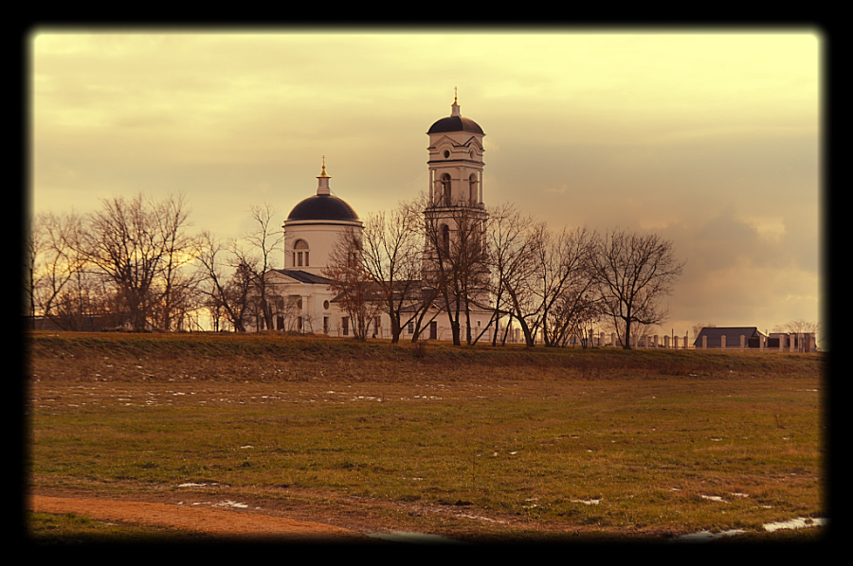
Последним священником этой церкви с 1923 по 1930 гг. стал священномученик Измаил Базилевский. Он прошел очень тяжелый жизненный путь, полный гонений и был канонизирован в 2000 году.
Храм является действующем. Он был полностью восстановлен усилиями современных владельцев усадебного комплекса. 21 ноября 2013 года Митрополит Липецкий и Задонский Никон провел в Храме первую литургию.
Надгробная плита
В процессе реставрационных работ и мощения площадки перед главным входом в Храм в 2012 году рабочие обнаружили круглое отверстие в земле. Расширив отверстие, рабочим открылась подземная галерея, стены которой были выложены красным кирпичом, а пол -полусгнившими дубовыми досками. Решив, что это подземный ход, один из рабочих ступил на пол и неожиданно для себя провалился еще ниже. Дубовый пол оказался крышкой гроба. В гробу покоились останки женщины, одетой в сандалии и белое платье. У изголовья стоял маленький стеклянный пузырек. Кто был погребен в склепе, доподлинно неизвестно, но судя по почетному местоположению погребения и одеждам – это вероятно одна из бывших владелиц усадьбы. В тот же день, когда захоронение было вскрыто, был приглашен местный священник. Могилу освятили и восстановили. На место захоронения была установлена каменная плита.
Надгробия за алтарем
За алтарем Храма расположены погребения церковных настоятелей и вероятно кого-то из членов семьи Чернышевых - Муравьевых – Чертковых. На данный момент, сложно определить даже количество захоронений, а надгробные плиты не содержат имен тех, кто под ними покоится. В годы, когда Храм был закрыт, надгробные плиты были расположены на значительном расстоянии друг от друга. Они использовались в хозяйственных целях. В процессе реставрации, все найденные плиты были возвращены на примерное место захоронений.
Пень коллективизации
Не все достопримечательности усадьбы напоминают о ее дореволюционном прошлом. Пень «Коллективизация» - яркий тому пример. Он красноречиво рассказывает всем посетителям усадьбы о советском периоде жизни Скорняково.
В корнях пня можно увидеть тракторные цепи, часть бороны, обшивку комбайна, и другие запчасти, и инструменты. В советские годы запчасти из мастерской колхоза, которые выходили из строя, выбрасывались прямо на улицу и дно пересохших прудов. Спустя несколько лет, на груде металлолома вырастали деревья. При очистке прудов были вывезены тонны такого металлического мусора. Пень «Коллективизация» дошел до наших дней. Он напоминает нам не только о безответственном отношении работников колхоза к природе и памятникам истории, но и колоссальном труде реставраторов и ландшафтных дизайнеров.

Пруды
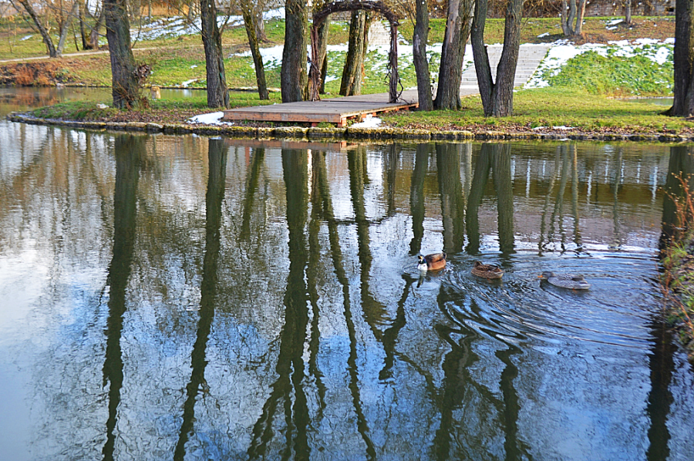
В начале реставрационных работ о существовании графских прудов напоминала только ивовая рощица и низина, в которой ранней весной скапливалась вода. Архивные материалы и старинные карты помогли установить, что действительно в начале 19 века на этом месте располагались пруды и даже сообщались в старину с Доном. Вероятнее всего, в конце 17 века первое усадебное здание было построено прямо на берегу Дона. На месте нынешних прудов находилась река. Однако, за несколько веков русло углубилось. Так, в начале образовалась старица реки, затем на ее месте появились пруды, а в 20 веке затянулись и они. В процессе реставрации пруды были откопаны и восстановлены в своем прежнем виде. Сейчас гостям усадьбы предлагается отдохнуть на их берегу, поудить рыбу или прокатиться на лодке в тени ив.
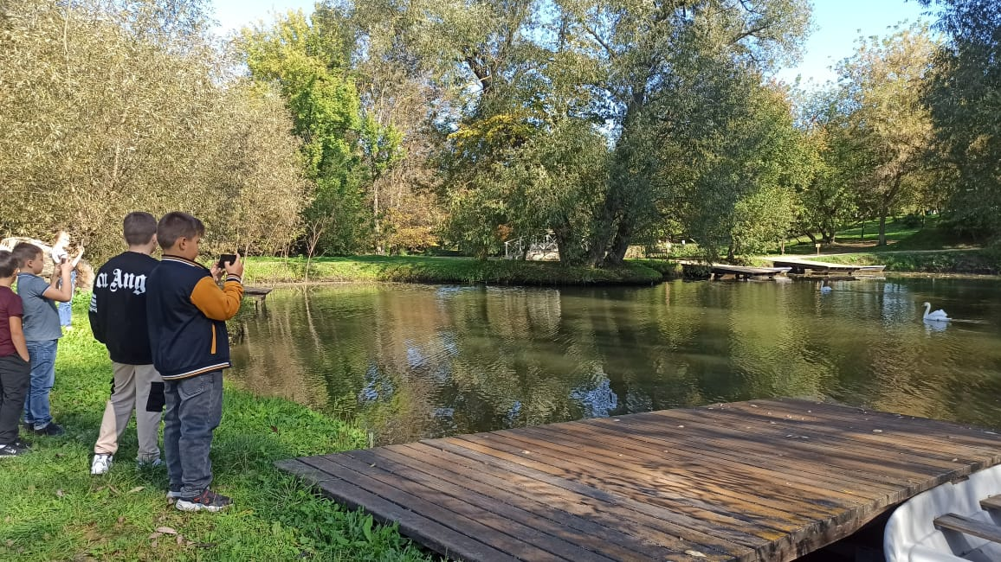
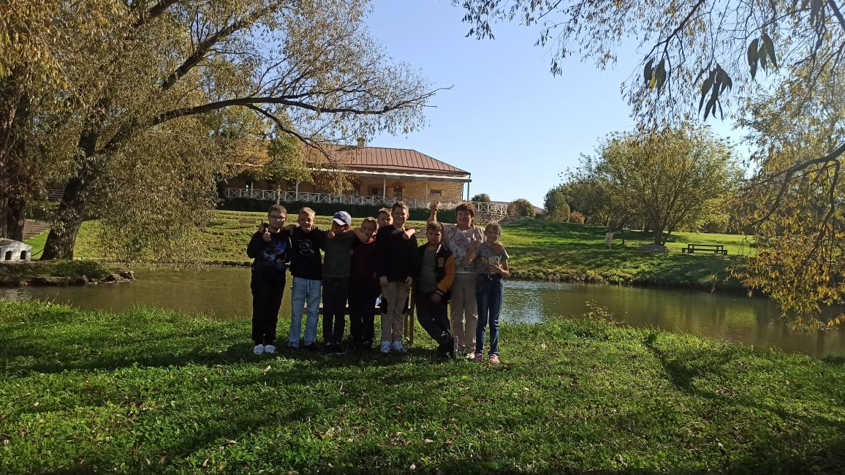
Река Дон
Пейзажной доминантой усадьбы является великая русская река Дон, на берегу которой расположена усадьба. Донскими пейзажами вдохновлялись многие писатели и поэты. Вот как описывает встречу Николая Николаевича со своим братом Александром на берегу Дона знаменитый советский писатель Николай Задонский в книге Жизнь Муравьева: «… Летом Александр Николаевич Муравьев приехал в Скорняково. После прошедших недавно сильных грозовых дождей погода прочно установилась безветренная и теплая, в придонских полях вот-вот должна была начаться уборка хлебов, воздух был пропитан запахом отцветающих трав и горьковатой полыни. A закат еще не отпылал, и зеркальная поверхность реки неправдоподобно розовела, а разлитая вокруг удивительная тишина нарушалась лишь далеким воркованием горлинки да стрекотанием кузнечиков.
— Чудесно у тебя, милый брат, — говорил Александр Николаевич, — я, право, нигде не чувствую так красоты природы, как здесь. Ты избрал прелестное место для жительства. Я все более прихожу к выводу, что в живом общении с природой мы делаемся радостней, лучше и чище…»
Всего в километре от усадьбы вверх по течению в Дон впадает река Сосна. По преданию, здесь, на горе Аргамач, в 1395 году грозному Тамерлану явилось видение Божьей Матери. Он был потрясен своим видением и резко повернул свое войско на юг. С тех пор считается, что заступничество Богородицы в лице Владимирской иконы Божией Матери спасло Москву от разорения Тамерланом.
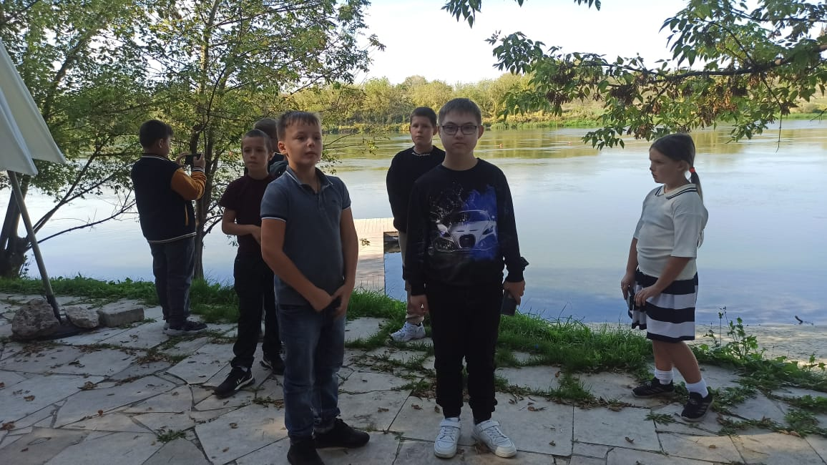
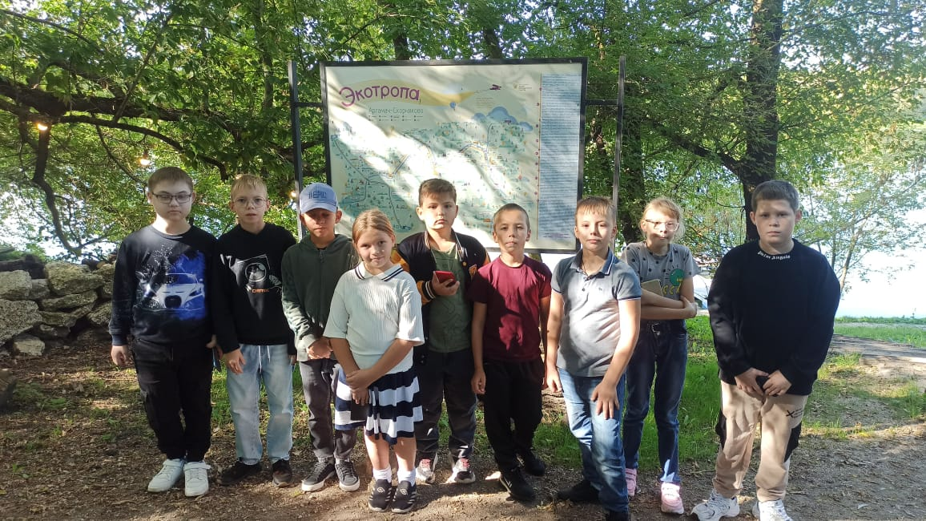
Главный дом
До 1841 года главный усадебный дом в усадьбе Скорняково сильно отличался от дворянских домов в других усадьбах. Это был небольшой деревянный домик, крытый черепицей. В своих дневниках владелец усадьбы, Николай Муравьев-Карский вспоминал о том, что этот дом был практически непригоден для жизни. Там было всего пять комнат, которые еле вмещали в себя большое семейство Муравьевых. Муравьевы также вспоминали и о том, как из-за холода и бытового неустройства они еле пережили зиму 1840 года.
Средств на строительство главного дома у семейства долгое время не было. Новый дом был построен в 1841 году. Это было скромное здание, лишенное пышного декора. Он был двухэтажный, с мезонином на третьем этаже. Но, по воспоминаниям Муравьева-Карского, радости от заселения в новый дом семья не испытала.
«Дом, построенный здесь с такими трудами и издержками, требовал поправки, потому что обыкновенная садка, случающаяся в обыкновенных строениях, изменила в некоторых местах правильность стены и потолков. Я приступил к делу, но по мере, как я обращал внимание на один предмет, открывались новые недостатки…»
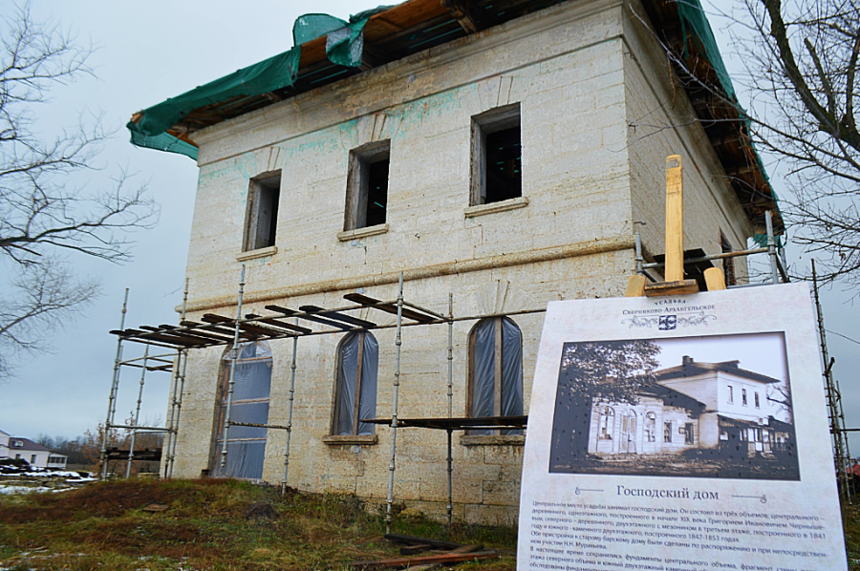
Нарушение технологии строительство привело к тому, что из-за неправильной садки дом начал разрушаться. Все это стоило Муравьеву-Карскому больших денег и переживаний.
Позже он вспоминал, что новый дом, который по задумке, должен был стать воплощением его представлений о идеальном семейной крепости, начал вызывать у него раздражение.
В своих записках Николай Николаевич вспоминал: «Отвращение к прекрасному моему кабинету до того усилилось, что я перестал сидеть в нем и перешел с обыкновенными занятиями в старый дом, где тесно и нет никаких удобств для занятий, но где неумолкаемый шум детей составляет для меня наилучшее развлечение». На сегодняшний день, от старого дома остался только фундамент, который удалось обнаружить во время археологических раскопок.
«Душой» главного усадебного дома в Скорняково была библиотека, доставшаяся в наследство от отца Николая Николаевича и насчитывавшая к концу 19 века около десяти тысяч томов. Почетное место в библиотеке занимали вещи, хранившие память о близких друзьях Графа Муравьева. Здесь находилось фортепиано Александра Сергеевича Грибоедова, приобретенное у него на Кавказе и старинное бюро, на котором Николаем Николаевичем вместе с единомышленниками декабристами был написан первый декабристский манифест.
В 1852 к старому дому с правой южной стороны был пристроен белокаменный двухэтажный флигель в итальянском стиле, который сохранился и по сей день. Автором проекта считается сам Николай Николаевич Муравьев. Там располагались жилые помещения семейства Муравьевых.
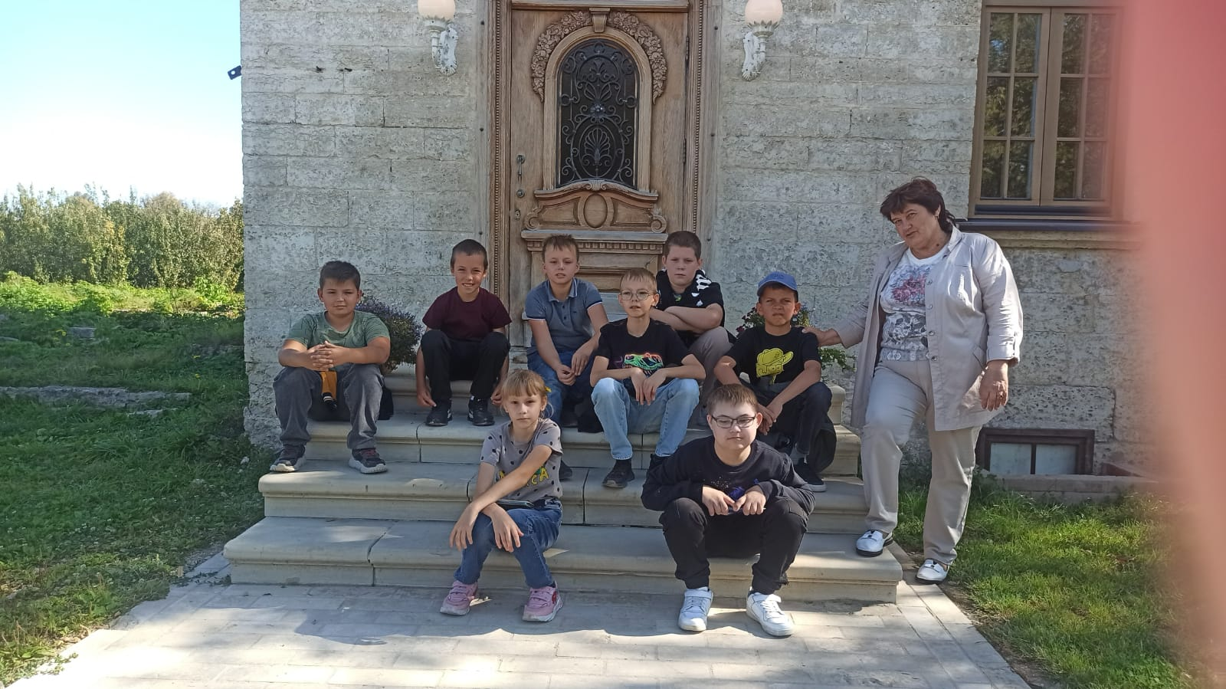
Скифский Курган
Усадьба Скорняково и ее владельцы тесно связаны и с археологией.
На территории усадьбы находились древние погребальные курганы. Они относятся к эпохе бронзы и датируются серединой - третьей четвертью второго тысячелетия до нашей эры.
Прославленный хозяин усадьбы, Николай Муравьев-Карский интересовался археологией и исследовал эти курганы. Находки, обнаруженные в процессе раскопок, стали настоящей сенсацией.
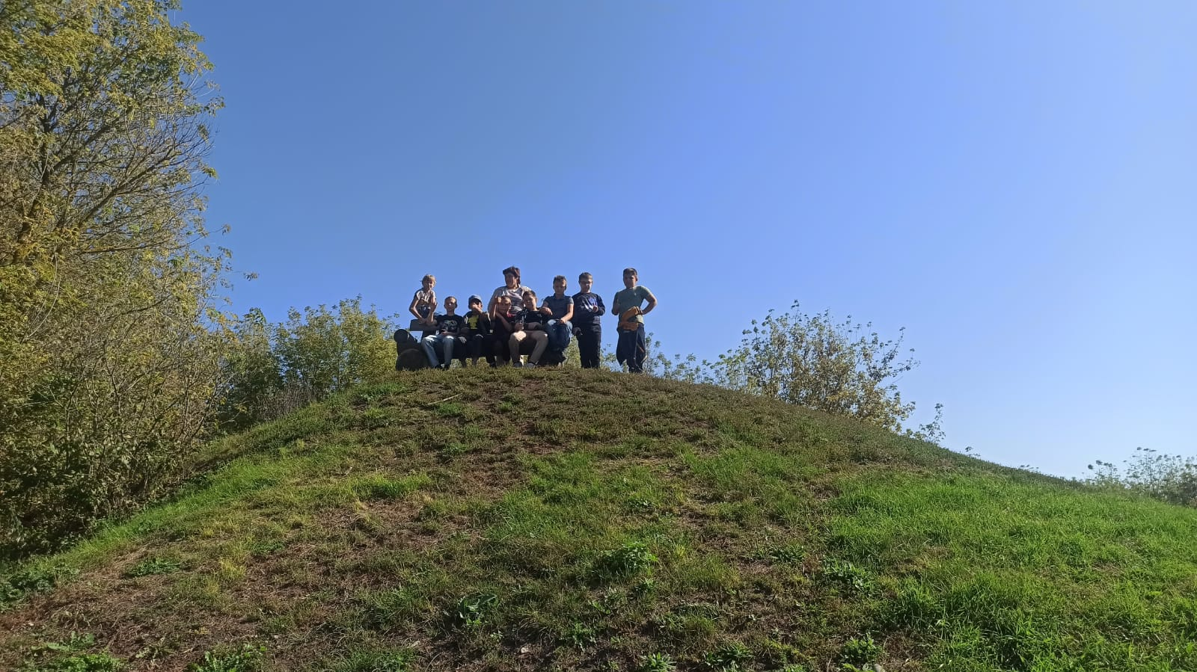
Воронежские епархиальные ведомости писали об этом следующее: «В 1859 году в Мае месяце, по воле Н.Н. Муравьева-Карского, один курган в Скорняково подле скотского прогона был поперек разрыт, и в нем найден на глубине 5-ти аршин долбленый дуб в виде гроба длиной около 4-х аршин, и в нем громадного роста скелет человека, лежащего головой на север, а ногами на юг. В гробу, в головах покойника, находились: а) большой глиняный горшок с крышкой и ручкой, в котором были кожаные деньги с печатью; они хоть и сотлели, но печать на них явственно была заметна; б) сбоку головы стальной тесак длиной в 6 вершков, в) костяной рог с медной оправой и кожаной бахромой; г) семь кремневых стрел в 1/2 вершка длиной, на половину черные..»
Скорняковские курганы имеют и мистическую славу. Набожные крепостные и мистические настроенные соседи усадьбы видели роковую связь между курганами и смертью Муравьева-Карского. На вершине кургана располагалась скамейка, на которой Николай Николаевич любил сидеть. В октябре 1866 года дул сильный северный ветер и прославленный генерал, сидя на этой скамейке, простудился и вскоре скончался от воспаления легких.
Дочь Генерала Муравьева Анастасия Соколова в 1886 году передала находки из погребений вместе с подробным описанием раскопок Историческому музею Москвы. Глиняные сосуды, бронзовые ножи, каменные наконечники стрел и костяные поделки из Скорняково по сей день хранятся в музее.

Флигель школа
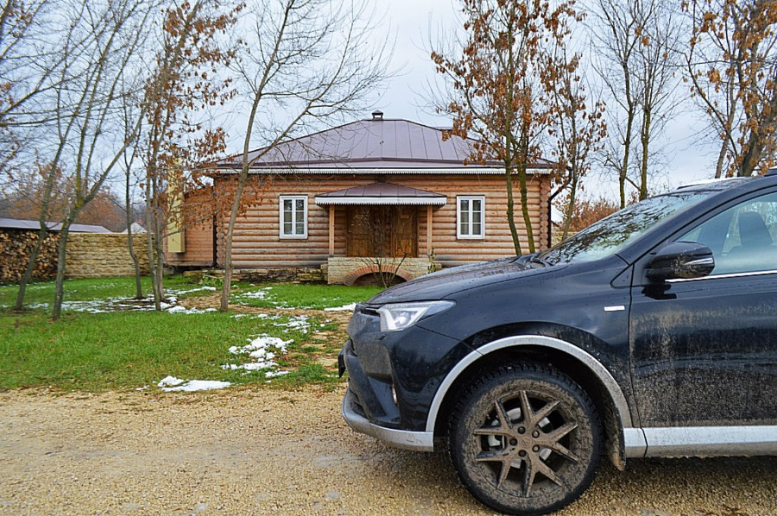
Этот флигель получил свое название благодаря детскому приюту, который располагался здесь в 1919 году.
Муравьев-Карский приказал построить это здание в 1857 году. Оно представляло собой две избы, в которых должна была проживать дворня. Архитектурная композиция флигеля была идеально вписана в уже существующий план усадьбы и для ее строительства не пришлось снести ни единого объекта.
В девяностые годы двадцатого века здание полностью погибло в пожаре, от него остался только фундамент. Флигель восстановлен в 2015 году по старым фотографиям и планировкам, найденным в архивах. Сегодня во флигеле Школа располагаются гостевые комнаты.

Изба Березки
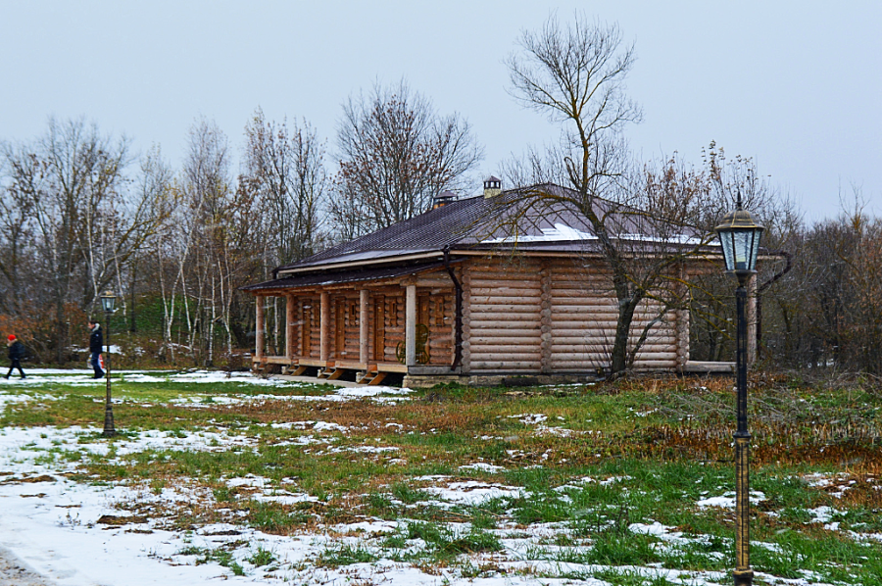
Еще одно усадебное строение в Скорняково получило свое название благодаря живописной березовой рощице, раскинувшейся между этим домом и скифским курганом. Здание представляло собой избу, предназначенную для проживания крепостных.
Чтобы предотвратить и избежать пожары, которые в то время были частым явлением, хозяин усадьбы велел делать между всеми усадебными постройками достаточно большие промежутки. Это значительно уменьшало вероятность перехода огня с одного дома на другой и помогало избежать полного выгорание села. Расположение избы «Березки» очень хорошо демонстрирует все плюсы задумки Муравьева-Карского.
Избу, как и многие усадебные постройки, восстановили в 2015 году. Теперь здесь могут отдохнуть постояльцы усадьбы.
Сад и парк
В памятной записке управляющему Николай Николаевич Муравьев пишет, что сад - это то место, о котором надо заботиться не просто сильно, а даже с издержками. Он строго требовал, чтобы в саду, независимо от времени года, были чистота и опрятность. Известно, что в барском саду в 19 веке выращивали яблоки, груши, вишни, крыжовник и смородину, на клумбах высаживали нарциссы и розы.
Обширные фруктовые сады сейчас не сохранились, но работы по возрождению сада на его историческом месте уже начались. В старину сад располагался к востоку от главного усадебного дома сразу за ним и разделялся аллеей на две части. Сегодня эта садовая аллея проходит по территории села и носит название улицы Муравьева.
Парк начинался от цейхгауза и был представлен в основном хвойными деревьями, многие из которых Николай Николаевич привозил из военных походов и заграничных поездок. Сейчас сосновый парк постепенно высаживается рядом с цейхгаузом. Несомненной достопримечательностью усадьбы и парка являются два дерева, высаженных еще при Муравьеве-Карском и, вероятно, им же привезенные с Кавказа. Это горная сосна и ель, растущие друг напротив друга через дорожку к цейхгаузу.

Цейхгауз - дом с мезонином

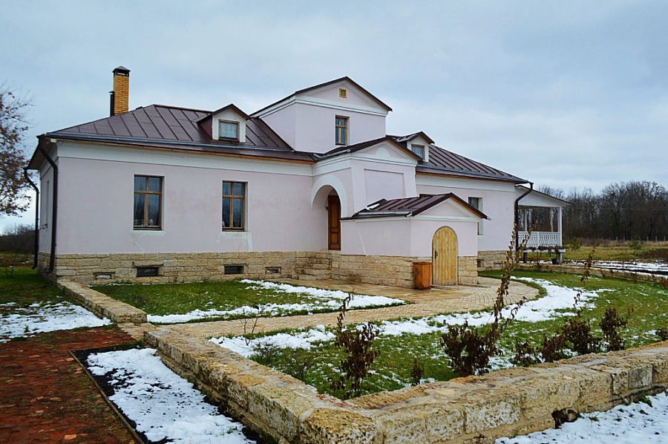
Вскоре после строительства главного усадебного дома, в Скорняково появилось еще одно каменное здание, предназначенное для хозяйственных нужд. Хозяева усадьбы решили организовать здесь цейгхауз – помещение для хранения продуктов.
Воронежские епархиальные ведомости отзывались об этом строении так: «В 1843 году отстроен каменный цейхгауз с подвалом, и возобновлён колодец, что подле сада и цейхгауза.» Первый этаж цейхгауза предназначался для хранения хозяйственного инвентаря, посуды, конной упряжи, скобяных изделий, весел, веревок, о чем свидетельствуют письма Муравьева-Карского управляющему, "Подвал использовался для хранения продуктов. К крюкам в сводах подвала подвешивались окорока и колбасы. Небольшая конторка на втором этаже предназначалась для кладовщика".
Ответственность за цейгхауз и продукты, находящиеся в нем, нес дворовой Муравьевых. Он вел перечень продуктов и фиксировал все, что брали из хранилищ на нужды хозяйства. Муравьев вспоминал, что смотрители за цейгхаузом отчитывались перед ним каждый день.
В советские годы в здании цейгхауза располагалась маслобойня колхоза «Тихий Дон». Здание долго ветшало, но в 2014 году было восстановлено. Сейчас здесь располагается гостевой дом.

Скотный двор и центральная аллея.

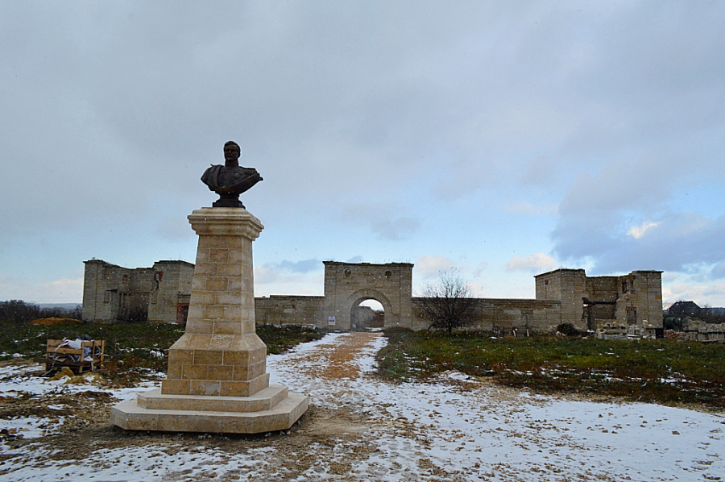
Усадьба Скорняково имеет нетипичную для среднерусских провинциальных усадеб планировку. Она практически полностью соответствует принципам древней китайской архитектуры, согласно которой все здания комплекса должны располагаться вокруг оси с север-юг. Сама ось при этом представляет собой центральную аллею, которая на юге начинается от центральных ворот, а на севере заканчивается массивной квадратной в плане постройкой. В Скорняково в роли квадратной постройки, венчающей центральную аллею, выступил скотный двор. Своим внешним видом он напоминает крепость с башнями по углам. Архитектором скотного двора является сам Муравьев-Карский, о чем свидетельствуют его многочисленные письма к управляющему
Без указаний по строительству скотного двора не обходилось ни одно письмо генерала управляющему. Даже находясь на военной службе, он живо интересовался ходом строительства. Сейчас здание скотного двора частично разрушено.
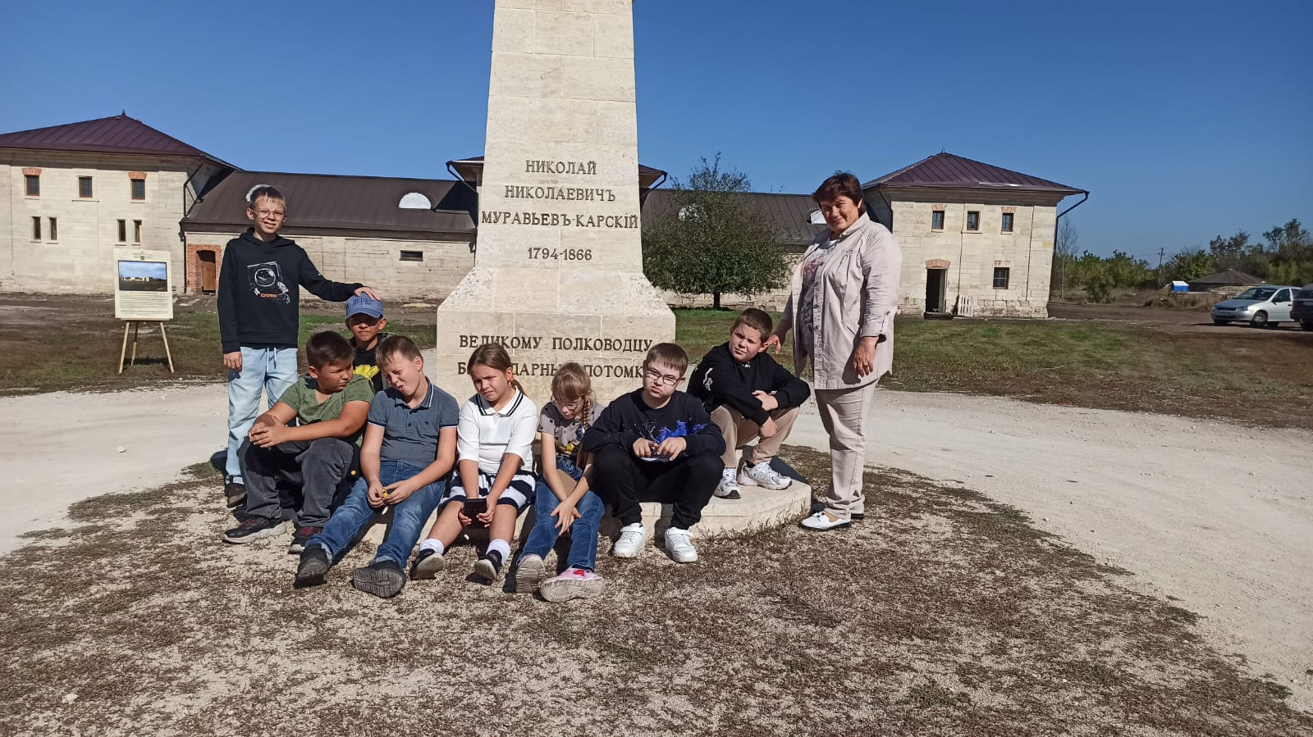
Многие посетители ошибочно называют скотный двор конюшней. Действительно, кованые кольца на стенах этой постройки свидетельствуют о том, что вероятно здесь когда-то привязывали лошадей. Однако доподлинно известно из архивных документов, что при Муравьеве-Карском эта постройка служила исключительно для помещения крупного рогатого скота. Вероятно, позднее скотный двор был приспособлен уже под конюшни либо Григорием Александровичем Чертковым, который был главным егермейстером при дворе царя Александра 3-го либо уже позднее Михаилом Владимировичем Шидловским.
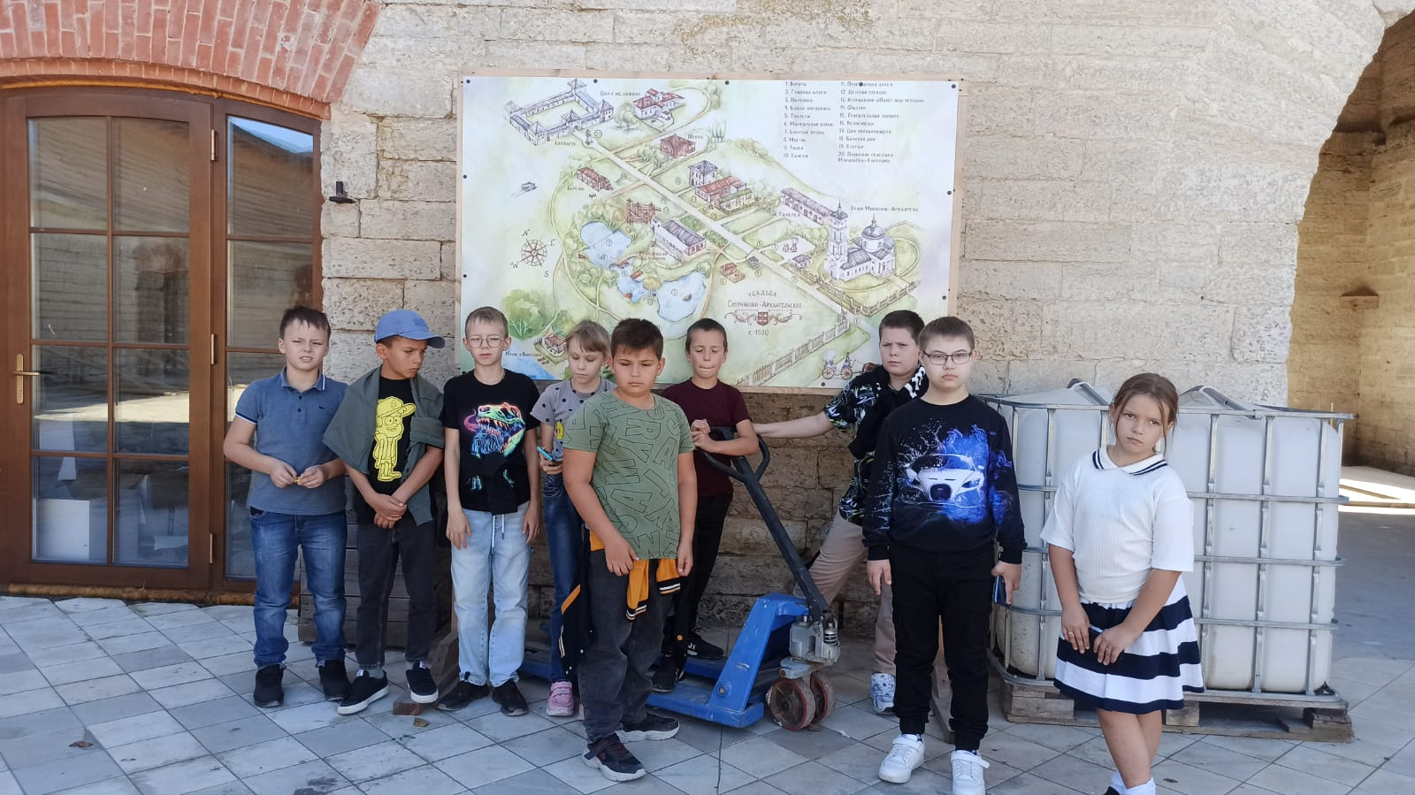

Дом управляющего - флигель для помещения управителя и приезжих гостей

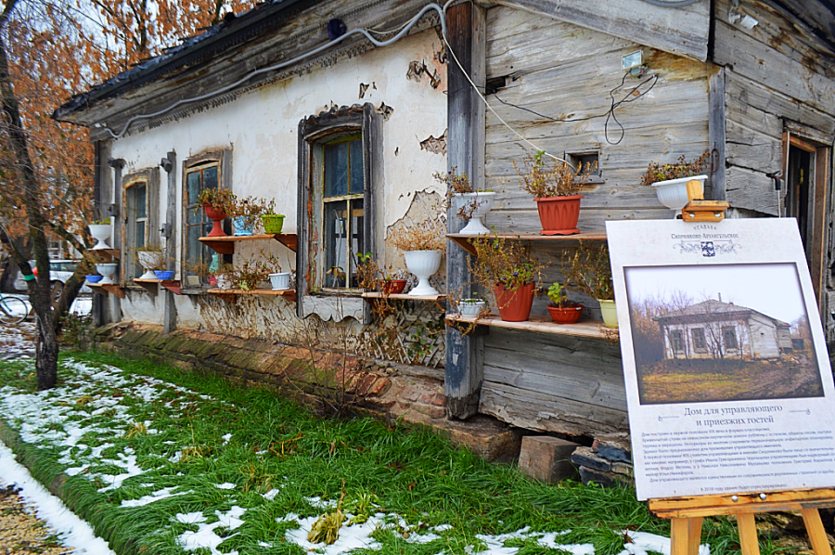
Дом управляющего усадьбой Скорняково был построен еще до того, как здесь появился белокаменный господский дом. Управляющий обязан был помогать хозяину поместья поддерживать порядок в имении, следить за крепостными и финансовой деятельностью всей усадьбы. А в отсутствии барина управляющие полностью брали на себя все усадебные хлопоты. Хозяин усадьбы в своих записках так видел роль своего управляющего: «В мое отсутствие, управляющий распоряжается как хозяин и для того ежедневно сам делает наряд на работы, какие он находит по вотчине и на другой день повторяет все ли люди высланы по его назначению и в случае неисполнения взыскивает с начальника части, где сие будет засечено. Ни какие работы без ведома управляющего, в отчине производиться не должны, равно ни один рабочий без него не может быть употреблен в работу.»
Птичий двор
В усадьбе Скорняково птичий двор выполнял как хозяйственную, так и декоративную функцию. Помимо обычных кур и гусей здесь содержались и диковинные птицы, вроде павлинов. Муравьев-Карский приказал собирать крепостным их перья, которые в те годы вошли в моду в украшении интерьера. Также птичник выполнял роль и яслей для скотного двора. Здесь содержались ягнята и телята.

Ткацкая фабрика

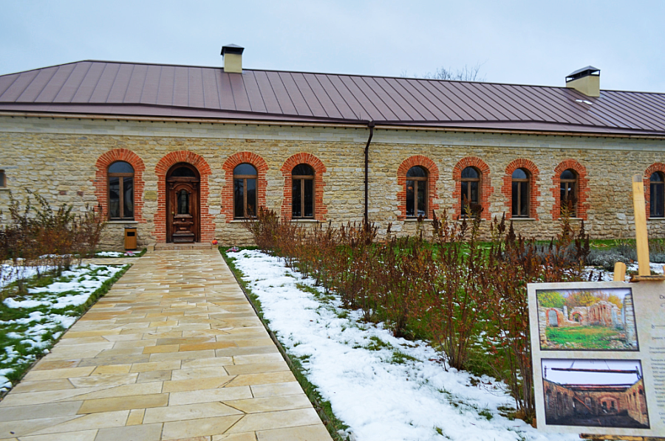
Здание ткацкой фабрики современные посетители усадьбы очень часто по ошибке принимают за здание главного усадебного дома. Это масштабное строение в 19 веке было призвано приносить усадьбе Скорняково доход.
В помещении располагалась ткацкая и коверная фабрика, на которой работали не менее 300 человек. Точная дата постройки здания неизвестна, однако существуют архивные данные, указывающие на то, что коверная фабрика, сложенная из белого камня, существовала здесь еще при первых хозяевах, в конце 18 века.
После революции и в советские годы здание фабрики было разрушено. Старые запчасти и пришедшие в негодность инструменты выбрасывались здесь же, в отвал рядом с прудом. Позднее на этих отвалах вырастали деревья, пень одного из которых выставлен на центральной аллее и носит название «Коллективизация». Сегодня в помещениях бывшей ткацкой фабрики располагается ресторан «Бальмонтъ», предлагающий своим гостям блюда русской и французской кухни, приготовленные по рецептам 19 века.
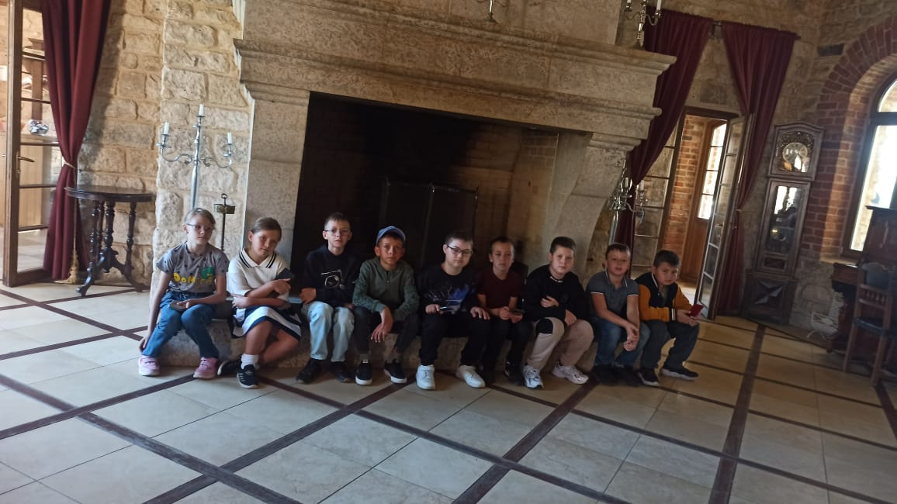
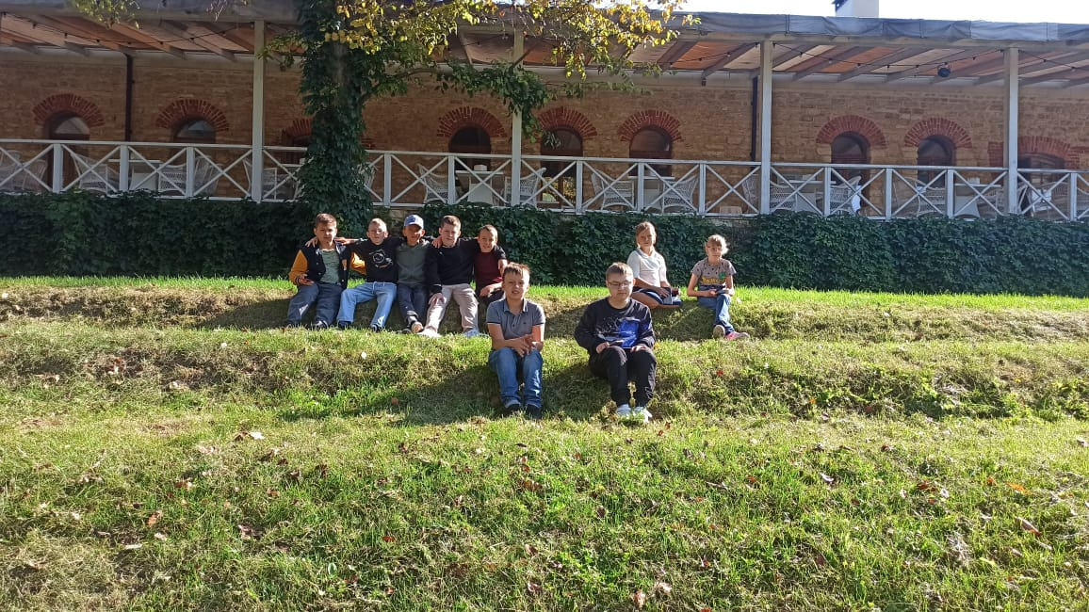

Конюшня – Хозпостройка
Конюшня представляет собой массивное белокаменное здание, расположенное с восточной стороны аллеи. В старину это здание выполняло роль конюшен и конезавода. Николай Николаевич активно управлял и этой частью своего хозяйства. В письмах управляющему содержатся поручения о том, сколько овса давать лошадям, рекомендации по исправлениям в книгу учета овса, назначению жалования конюху и даже распоряжение о том, чтобы новую кобылку назвать Шутихой. В одном из писем Николая Николаевича содержалось также поручение отдать слепую кобылу Ровесницу даром дьякону, если она не жереба.
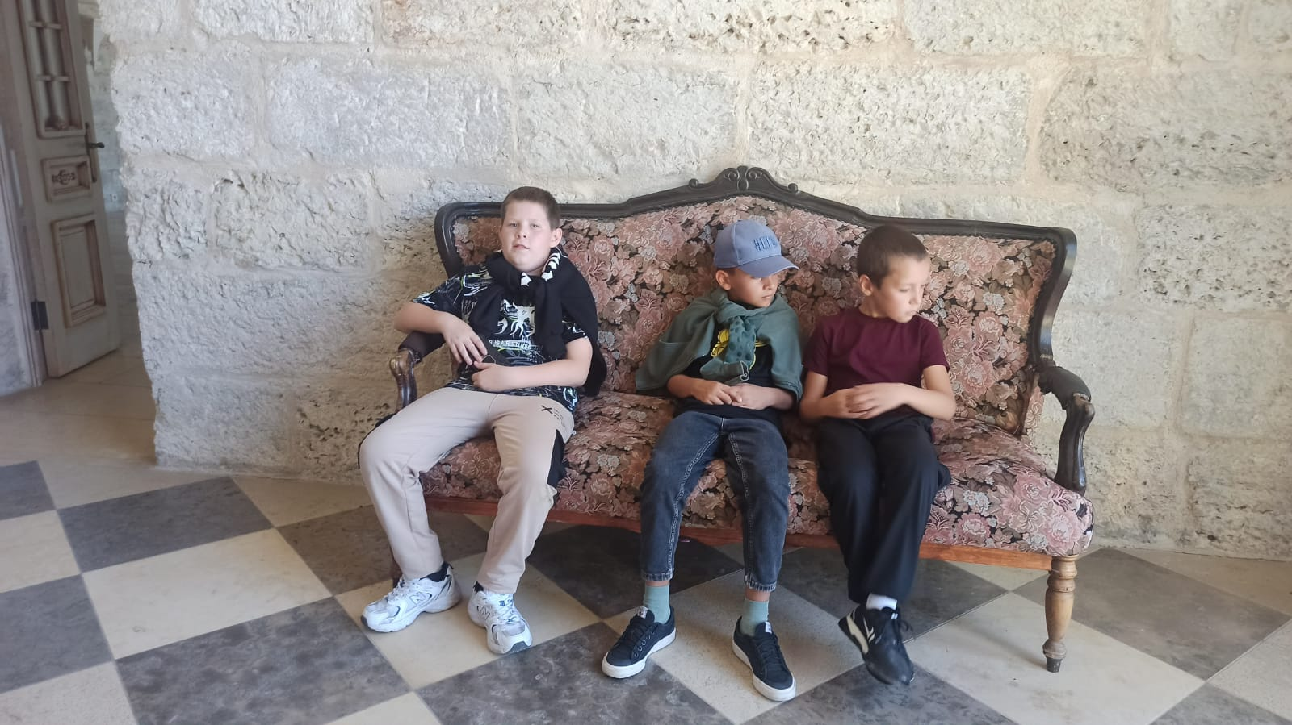

Долговременная огневая точка (ДОТ)
Это достопримечательность усадьбы напоминает нам о страшных годах Великой Отечественной войны. Долговременная огневая точка была построена в ноябре 1941 года для обороны левого берега Дона от немецких захватчиков. К счастью, она никогда не использовалась по назначению. Враг был остановлен в 20 км к западу от Скорняково. В ходе реставрационных работ проводились раскопки, в процессе которых удалось обнаружить лестницу, спускающаяся вниз, но ее ход оказался наглухо замурован бетонной стеной.

Усадьба Скорняково-Архангельское
На протяжении столетий усадьба «Скорняково-Архангельское» принимала у себя самых разных гостей: видных дворян и уездных помещиков, губернаторов и купцов, лекарей и гувернанток.
Гостеприимными хозяевами были знаменитые владельцы усадьбы - Скорняковы-Писаревы, Чернышевы, Муравьевы, Чертковы, Шидловские. Сюда приезжали на отдых из Москвы и Петербурга, здесь жили, любили, венчались, крестили детей, играли в крикет и завтракали на траве, кушали русскую ботвинью и пили французские вина, катались на велосипедах, писали картины и изобретали первые самолеты.
Одним из самых известных владельцев усадьбы был великий русский военачальник и дипломат Николай Муравьев-Карский.
После революции на территории усадьбы в разное время были сахарный завод, детская колония, приют, совхоз «Тихий Дон». После нескольких лет запустения предприниматель и меценат Алексей Шкрапкин начал восстанавливать старинную усадьбу. Из руин возродился храм Михаила Архангела, хозяйственные постройки, пруды и парк, начались работы по реставрации главного усадебного дома.
Сегодня в белоснежном храме Михаила Архангела вновь ведутся службы. Здания усадебного комплекса превращены в уютные гостиничные номера и площадки для проведения торжеств. Восстановительные работы велись с особой тщательностью. Здесь удалось совместить атмосферу старины с высококлассным туристическим сервисом.
Прошли годы запустения и разрухи, и усадьба Скорняково-Архангельское вновь встречает гостей. Сюда приглашают на праздники, концерты, фестивали, фотосессии, лекции. Здесь можно отметить день рождения, свадьбу, крестины и просто провести уютные выходные с семьёй. Это место стало, пожалуй, одним из самых интересных в Липецкой области.
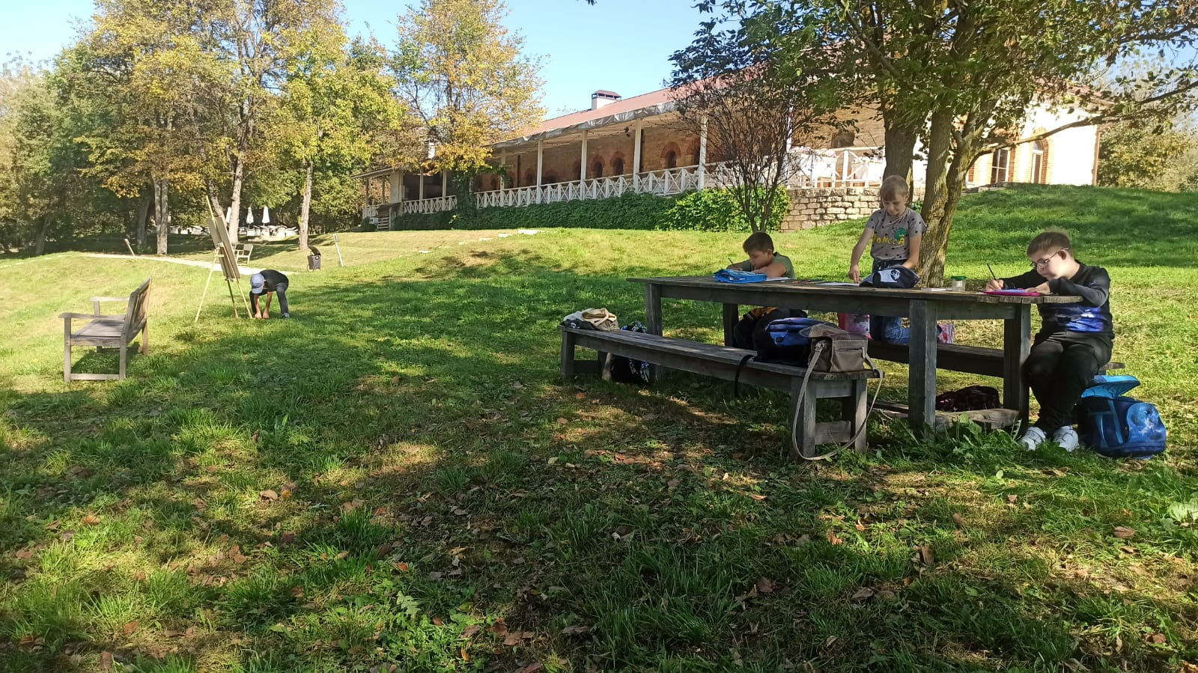
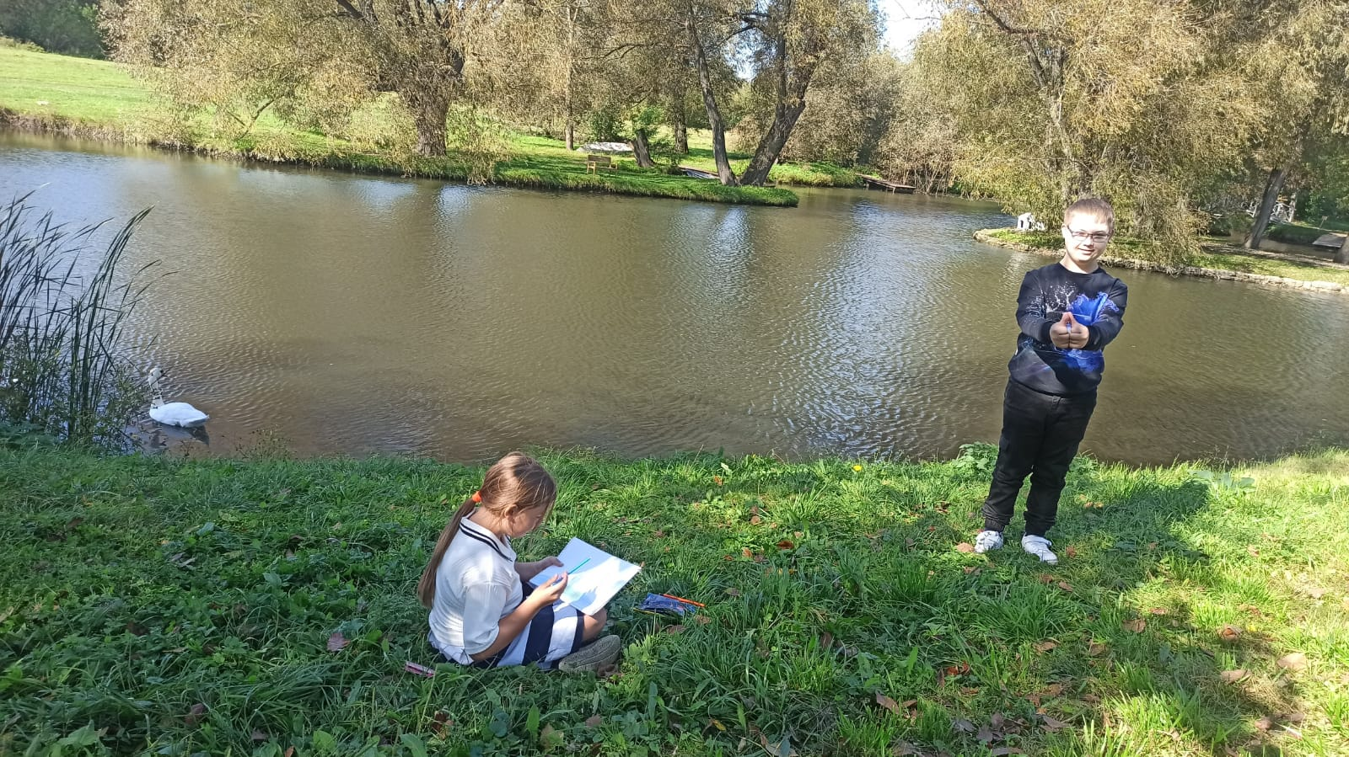
Отгуляли осенние свадьбы,
Попросилась зима на постой,
И опять в Скорняковской усадьбе
До весны тишина и покой.

